**4. Жидкости**

Жидкости, подобно твердым телам, обладают определенным объемом, а подобно газам, принимают форму сосуда, в котором они находятся.

Молекулы жидкости медленно перемещаются по всей массе жидкости.

**4.1. Молекулярное (внутреннее) давление**

На каждую молекулу жидкости со стороны окружающих молекул действуют силы притяжения.

Если молекула находится внутри жидкости, то эти силы, направленные в разные стороны, скомпенсированы и результирующая силы равна нулю (рис. 1).

Если молекула находится вблизи поверхности, то равнодействующая всех сила не равна нулю и направлена внутрь жидкости.

Таким образом, результирующие силы всех молекул поверхностного слоя оказывают на жидкость давление - ***молекулярное (внутреннее) давление***.

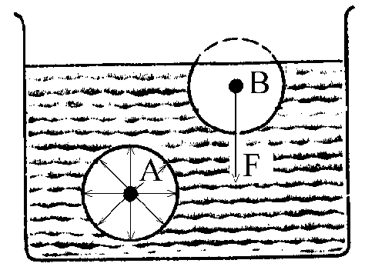 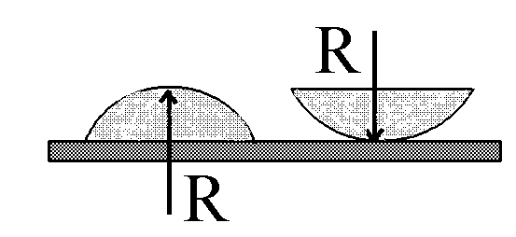

*Рис. 1. Рис. 2.*

*Молекулярное давление не действует на тело, помещенное в жидкость, т.к. оно обусловлено силами, действующими только между молекулами самой жидкости.*

**4.2. Поверхностное натяжение**

***Поверхностное натяжение*** σ это сила поверхностного натяжения, приходящаяся на единицу длины контура, ограничивающего поверхность ([σ] = [Н/м]).

Большинство жидкостей при комнатной температуре имеют σ ~ 10-2-10-1 Н/м и с ростом температуры σ уменьшается.

Поверхностное натяжение зависит от примесей в жидкостях.

Вещества, изменяющие σ, называются ***поверхностно-активными*** (например, мыло уменьшает σ воды с 7.10-2 до 4.5.10-2 Н/м, тогда как соль и сахар увеличивают σ).

**4.3. Явление смачивания**

Если ***жидкость смачивает твердое тело*** (например, вода на стекле), то капля жидкости растекается на поверхности твердого тела и принимает форму выгнутой капли (рис. 2, слева).

***Полное смачивание*** – жидкость образует тонкую пленку на поверхности твердого тела (например, керосин на поверхности металла).

Если жидкость не смачивает твердое тело (например, ртуть на поверхности стекла), то капля жидкости превращается в сплюснутую каплю (рис. 2, справа) – жидкость ***не смачивает*** твердое тело.

***Полное не смачивание*** – жидкость образует на поверхности твердого тела шаровую каплю (например, вода на поверхности парафина).

Для смачивающей жидкости силы притяжения между молекулами жидкости и твердого тела больше, чем между молекулами самой жидкости.

Для не смачивающей жидкости силы притяжения между молекулами жидкости и твердого тела меньше, чем между молекулами.

Явление смачивания имеет большое значение в технике (например, в методе флотационного обогащения руды).

**4.4. Избыточное давление**

Если поверхность жидкости не плоская, а искривленная, то она оказывает на жидкость ***избыточное (добавочное) давление*** Δ*p*.

Это давление, обусловленное силами поверхностного натяжения, для выпуклой поверхности положительно, а для вогнутой поверхности - отрицательно.

Если свободная поверхность жидкости имеет форму сферы радиуса *R*, то избыточное давление на жидкость 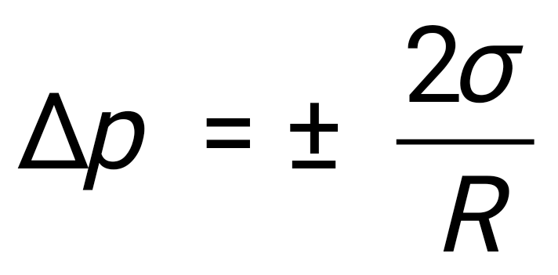 (здесь + для выгнутой поверхности, сила поверхностного натяжения направлена внутрь жидкости; - для вогнутой поверхности, сила поверхностного натяжения направлена из жидкости).

**4.5. Жидкость в капиллярах**

Если поместить капилляр одним концом в жидкость, налитую в широкий сосуд, то вследствие смачивания (или не смачивания) жидкостью стенок капилляра возникнет кривизна поверхности жидкости в капилляре. Поверхность жидкости в капилляре называется ***мениском****.*

Если жидкость смачивает трубку, то мениск имеет вогнутую форму, а если не смачивает - выпуклую.

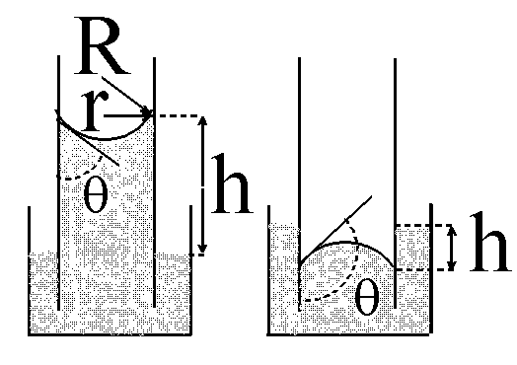

Под вогнутой поверхностью жидкости появится отрицательное избыточное давление и в результате жидкость в капилляре поднимется на такую высоту *h*, при которой давление столба жидкости (***гидростатическое давление***) *ρgh* уравновешивается избыточным давлением Δ*p*, т.е.

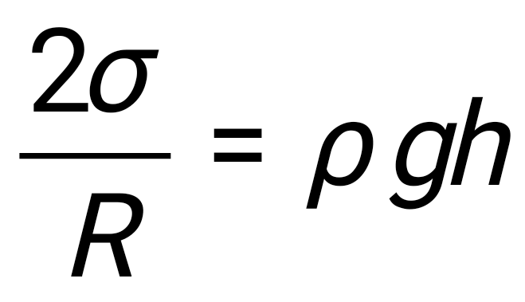 или 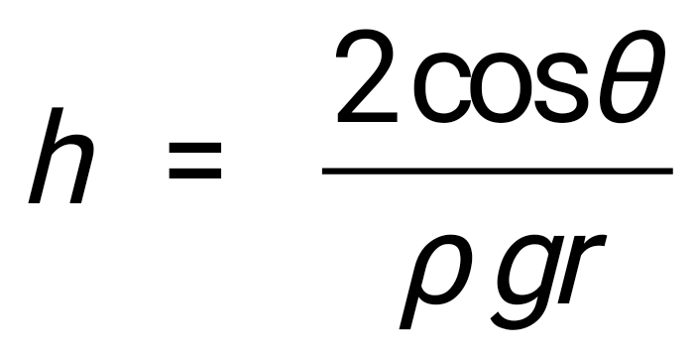 ,

где *ρ* - плотность жидкости, *g* - ускорение свободного падения *r* – радиус капилляра, *θ* - краевой угол (угол между касательной к поверхности жидкости и стенкой капилляра).

Если жидкость не смачивает капилляр, то жидкость опустится в капилляре на высоту *h*.

Например, при полном смачивании ( *θ* =0) вода в капилляре диаметра 10 мкм поднимается на высоту *h* ≈ 3 м.

На капиллярности основан влагообмен в почве и растениях, основано действие фитилей, впитывание влаги бетоном и т.д.